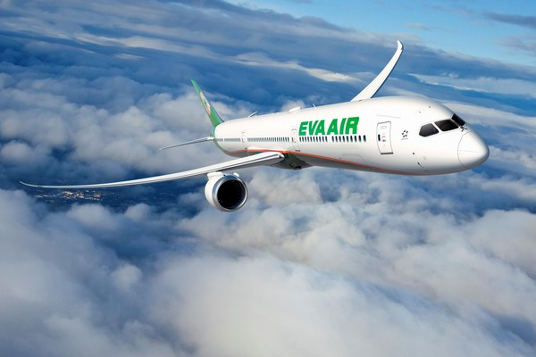
- 研究背景、動機
- 研究命題
- 研究假設
- 資料收集
- 資料分析

- 針對客運營運

1. 爭取轉機旅客
所有旅客統計資料中，從第三大區( 東南亞、東北亞、亞洲次大陸、大洋洲)到第三大區的旅客人數居於首位，其次為第三大區到第一大區(北美洲、中美洲、南美洲、加勒比海島嶼)來回的旅客。從圓餅圖中，可以看出亞洲地區航班數量最多，其次是來回美洲和亞洲的班次。
再從起飛機起飛機場進一步分析班機飛行區域的分佈情形，發現約50%的航班從台北出發，其次是鹽城機場(江蘇)、金邊機場(柬埔寨)與諾曼·峰田聖荷西機場(美國加州)，故可知目前長榮飛行部屬多分佈於亞洲與美洲等地，而與第二大區域(歐洲、中東、非洲)的交集趨於少數。
再從轉機資料當中可以發現，搭乘長榮航空的顧客中，僅有0.46%的乘客使用長榮航空作為轉機航班。
由上述資料可推測，長榮能夠針對第二大區域(歐洲、中東、非洲) 擴張區域運能，由於與第一大區和第三大區的互動強烈，故可利用地理位置位處中間區塊的第二大區作為爭取轉機顧客的主要地區以增加該區域的運能。

2. 增減特定地區航班數
- 針對貨運營運

行李件數與重量之影響

行李重量與行李件數對燃油成本量數之影響

3.行李重量對燃油成本量數之影響
- 顧客分析
根據顧客組成資料分析可以發現，搭乘經濟艙的旅客約83%並無持有長榮航空會員卡；搭乘豪華經濟艙的旅客是否持有長榮航空會員卡的比例幾近各半；商務艙的旅客則是約58%的旅客擁有長榮會員卡。
再依據擁有會員卡的顧客深入分析其擁有會員卡的種類，可以發現搭乘經濟艙的旅客持有普通會員卡居多，均超過50%；然而，搭乘豪華經濟艙和商務艙的旅客中，中階會員卡和高階會員卡的比例加總超過50%。由上述資料可知，多數搭乘豪華經濟艙和商務艙的旅客不但擁有長榮航空會員卡，並且有很高的比例為持有中階會員卡或是高階會員卡的貴賓。
經濟艙顧客擁有會員卡比例 1
商務艙顧客擁有會員卡比例 1
豪華經濟艙顧客擁有會員卡比例 1
- 針對搭乘豪華經濟艙與商務艙並且為中、高卡籍會員
由此，挑選搭乘豪華經濟艙與商務艙並且持有長榮航空會員卡的旅客，進一步分析此類顧客的旅客特性，發現擁有高階會員卡的旅客年齡分布的平均數估計值約為54歲；發現擁有中階會員卡的旅客年齡分布的平均數估計值約為50歲。因此，可以推測擁有長榮中級和高級會員卡的旅客較偏向較具有經濟能力的中年群眾。
高階會員卡_年齡分布 1
基本信賴界線常態假設
參數 | 估計值 |  |  | 95%信賴界線
Mean | 53.991101 |  | 53.35527 |  | 54.46676
標準差 | 11.35810 |  | 10.97856 |  | 11.76502
變異數 | 129.00640 |  | 120.52871 |  | 138.41571
高階會員卡_年齡分布 2
中階會員卡_年齡分布 1
基本信賴界線常態假設
參數 | 估計值 |  |  | 95%信賴界線
Mean | 49.67581 |  | 48.82132 |  | 50.53030
標準差 | 15.10616 |  | 14.52574 |  | 15.73525
變異數 | 228.19598 |  | 210.99704 |  | 247.59805
中階會員卡_年齡分布 2
根據上述資料，進一步分析擁有長榮航空中階或高階會員卡的中年顧客且搭乘豪華經濟艙或商務艙之屬性進行分析，可以從搭機明細資料發現，有
高達78.33%的旅客為單獨掛寄行李，可以推斷這些旅客並非團體出遊之旅客，較有可能為個人出國或是商務旅行。
中、高卡籍_共掛行李 1
再由會員卡國籍分布可以發現，擁有中高階會員卡者前三高者分別為，台灣籍、美國籍、越南籍。相對而言，歐洲籍的客戶較為稀少
中高卡籍_國籍 1

- 針對低卡籍會員

- 提案

